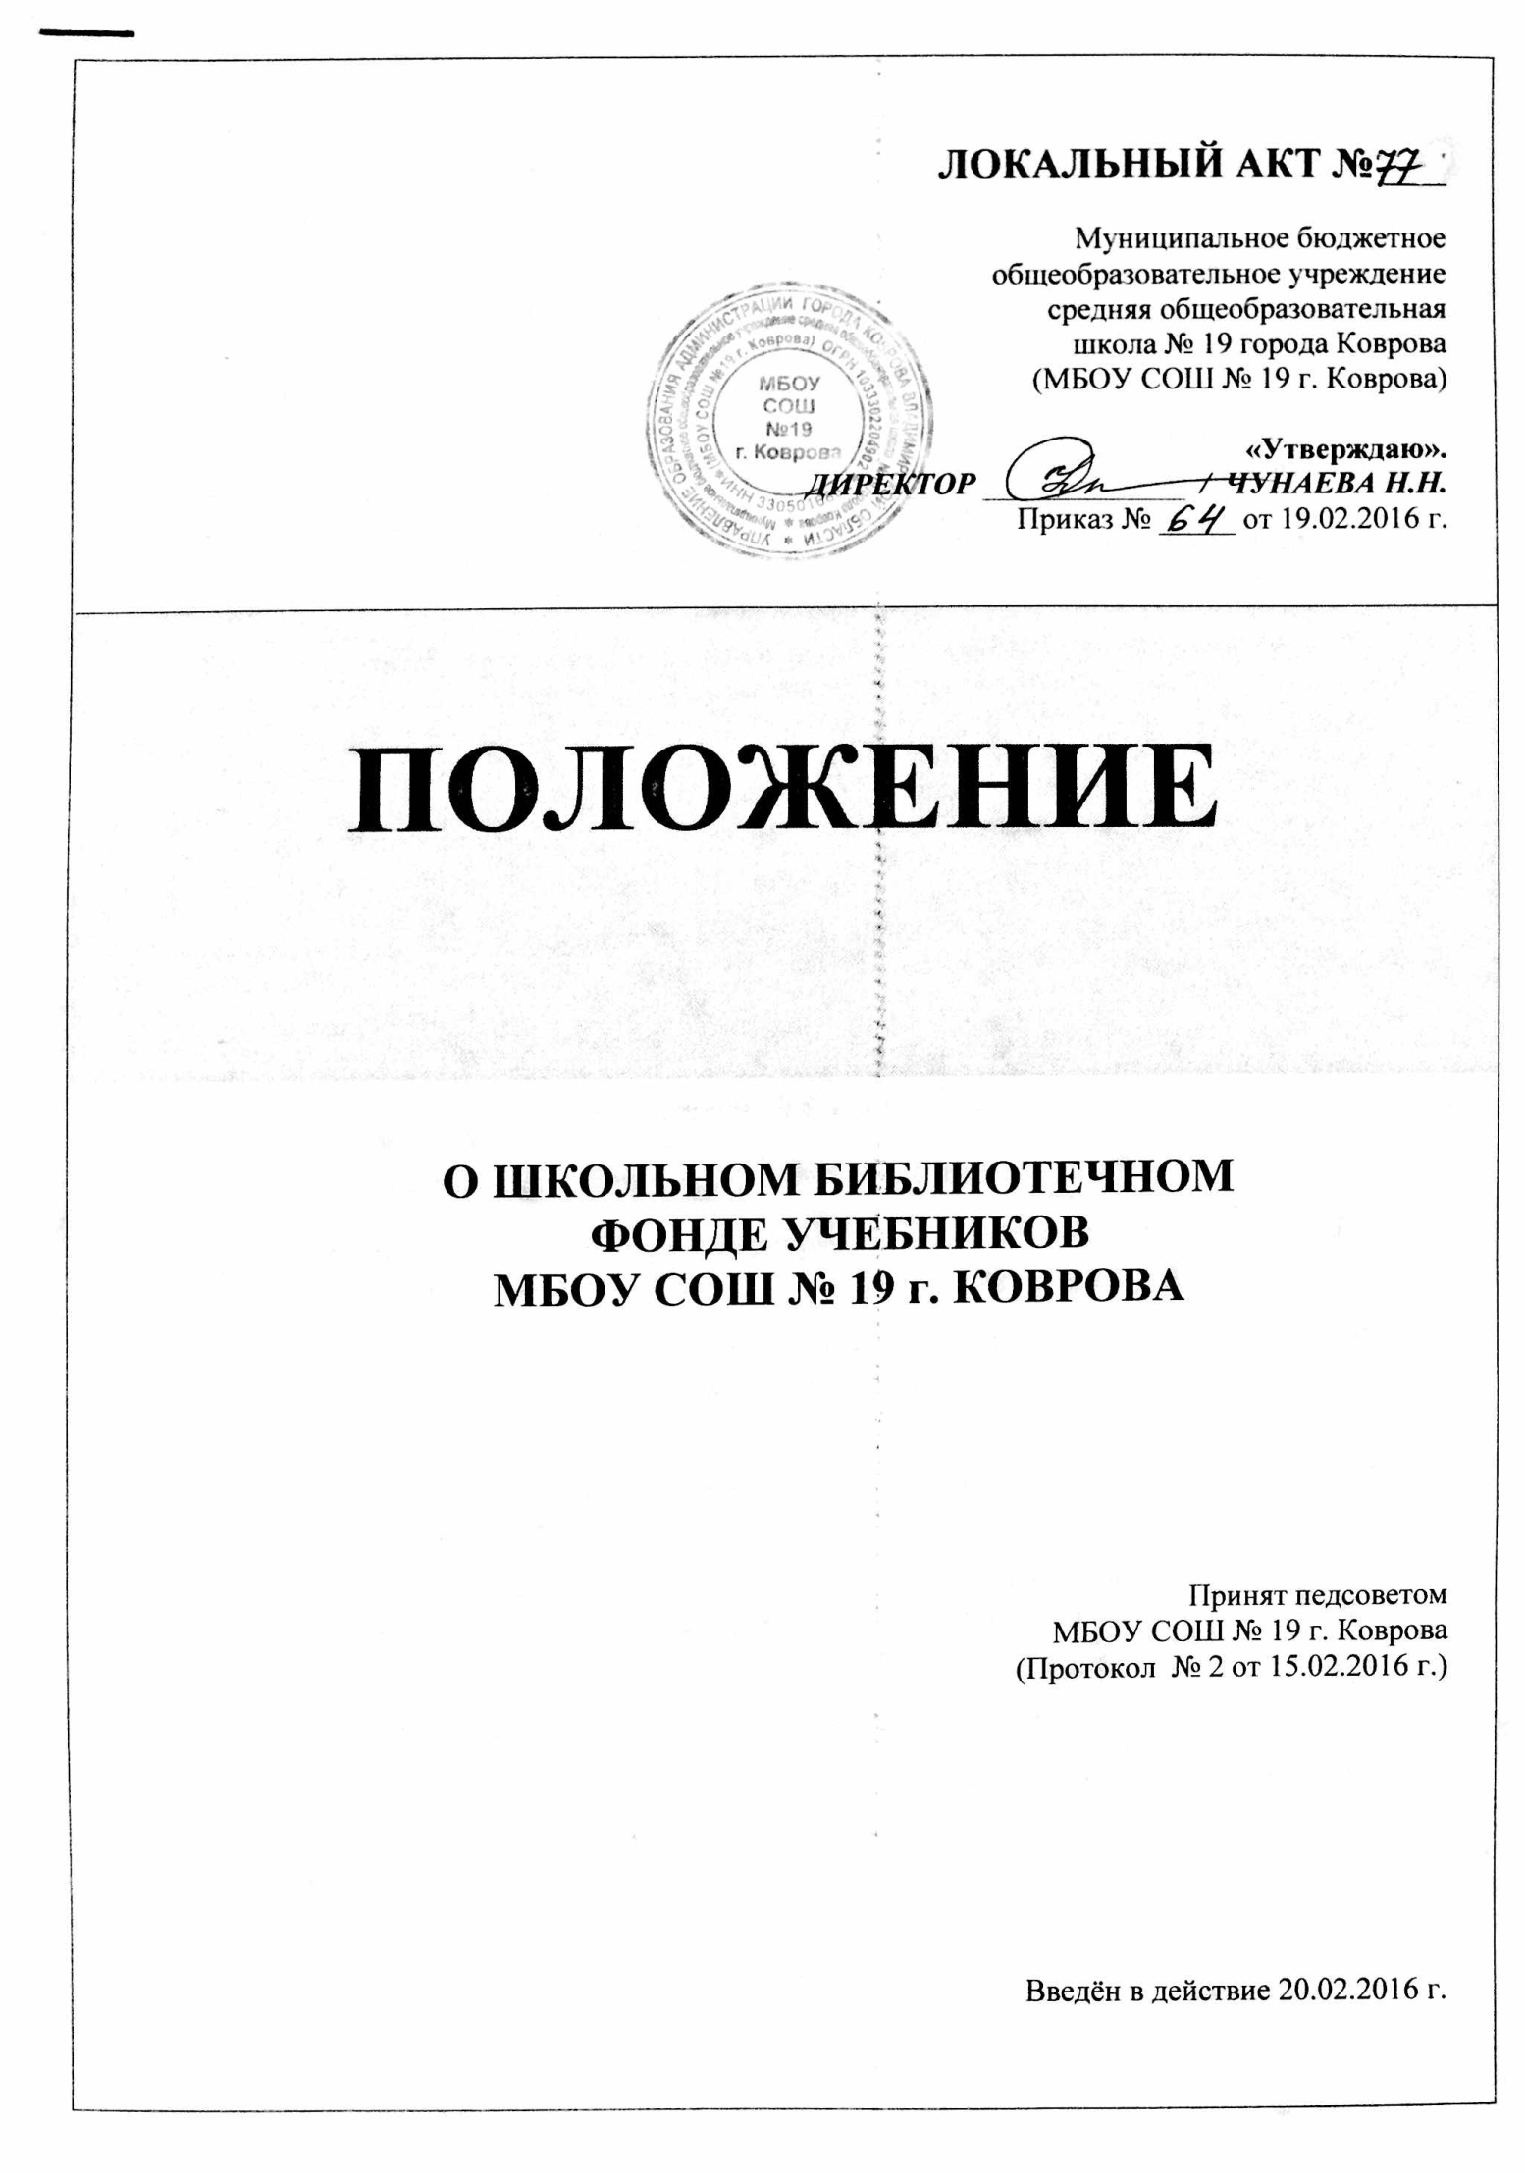
ЛОКАЛЬНЫЙ АКТ № 77
Муниципального бюджетного
общеобразовательного учреждения
средней общеобразовательной школы № 19
города Коврова
(МБОУ СОШ № 19 г. Коврова)

«Утверждаю».
ДИРЕКТОР_____________/ ЧУНАЕВА Н.Н.

ПОЛОЖЕНИЕ

О ШКОЛЬНОМ БИБЛИОТЕЧНОМ ФОНДЕ УЧЕБНИКОВ

МБОУ СОШ № 19 г. КОВРОВА

Принято педагогическим советом
МБОУ СОШ № 19 г. КОВРОВ
Протокол № 2 от 15.02.2016

Введён в действие 20.02.2016 г.
1. Общие положения.
1. Настоящее положение разработано в соответствии с Законом Российской Федерации «Об образовании» от 29 декабря 2012г. № 273-ФЗ и Федеральным законом Российской Федерации от 29 декабря 1994 г. №78–ФЗ «О библиотечном деле». Положение регламентирует порядок формирования, комплектования и организацию учебного фонда библиотеки - медиатеки школы, обеспечения школьников учебниками и учебными пособиями.
Комплектование учебного фонда определяется в соответствии с Федеральным перечнем учебников, рекомендованных (допущенных) к использованию в образовательном процессе в образовательных учреждениях, реализующих образовательные программы общего образования и с учётом потребностей школы и учебными программами, главной целью которых является реализация государственных образовательных стандартов.
2. Данное положение разработано в целях регулирования порядка использования и обеспечения сохранности школьного библиотечного фонда учебников.
3. Школьная библиотека - медиатека совместно с педагогическим коллективом осуществляет деятельность по формированию у учащихся бережного отношения к учебникам, определяет единые требования к учащимся по использованию и обеспечению сохранности учебников.
4. Порядок пользования учебной литературой определяется данным Положением о школьном библиотечном фонде учебников.

2. Библиотечный фонд учебников.
1. Порядок формирования учебного фонда библиотеки.
1. Библиотечный фонд учебников формируется из учебников, включенных в Федеральный перечень учебников.
2. Формирование учебного фонда библиотеки школы осуществляется за счёт регионального и муниципального бюджетов, учебников, принятых в дар и полученных из резервного фонда.
3. Все полученные учебники и учебные пособия передаются в библиотеку - медиатеку и являются собственностью школы.
4. Срок использования учебника до 5 лет. Но допускается использование учебников, срок годности которых выше 5 лет, при их хорошем физическом состоянии и соответствии федеральному компоненту государственного стандарта общего образования.
5. Библиотечный фонд ежегодно пополняется необходимыми учебниками.
6. Учебники выдаются на учебный год и сдаются в период с 25 по 31 мая в полном объёме. С законными представителями учащихся составляется договор об ответственности за выданные учебники.
7. Выдача учебников осуществляется заведующей библиотекой школы классным руководителям 1 - 11 классов под роспись перед началом учебного года и только после сдачи учебников за прошедший год.
8. На летнее время учебники не выдаются.
2. Использование учебного фонда школьной библиотеки.
1. Учебной литературой имеют право пользоваться все без исключения учащиеся и члены педагогического коллектива школы.
2. Если учащимся учебник утерян или испорчен, родители (законные представители или лица, их заменяющие) обязаны заменить его на равноценный.
3. В случае перехода учащихся в другое образовательное учреждение, окончания школы или выбытия из школы, по иным причинам ученик обязан сдать в школьную библиотеку всю учебную литературу. Заведующая библиотекой выдаёт обходной лист с отметкой об отсутствии задолженности. Документы выбывающему учащемуся выдаются по предъявлении обходного листа.
4. Педагоги и другие работники школы в случае окончания действия трудового договора, увольнения обязаны сдать в школьную библиотеку всю учебную литературу. Заведующая библиотекой-медиатекой выдаёт обходной лист с отметкой об отсутствии задолженности. Документы выдаются по предъявлении обходного листа.
Директор школы:
- координирует деятельность школьной библиотеки-медиатеки, педагогического, родительского и ученического коллективов по формированию сохранности и бережному отношению к фонду учебников в школе;
- обеспечивает условия для хранения учебного фонда;
- утверждает изменения и дополнения к настоящему Положению.
Классные руководители и учителя:
- получают в школьной библиотеке учебники на класс и по своему предмету, организуют их возврат по окончании учебного года;
- следят за тем, чтобы после окончания учебного года учебники, подлежащие ремонту, были своевременно отремонтированы и сданы в библиотеку;
- ведут работу с учащимися и их родителями (законными представителями или лицами, их заменяющими) по вопросам сохранности учебного фонда и о компенсации ущерба в случае потери или порчи учебника;
- доводят до сведения родителей информацию об учебниках, по которым ведётся обучение.
Родители (законные представители или лица, их заменяющие):
- могут получать информацию об обеспеченности учащихся учебной литературой;
- обеспечивают сохранность учебников, выданных учащимся, в течение всего срока пользования книгами;
- в случае потери или порчи учебника обязаны по согласованию с заведующей библиотеки - медиатеки заменить его на равноценный.
Заведующая библиотекой - медиатекой:
- отвечает за обеспечение учебного процесса учебной литературой;
- ведёт библиотечную учётно – финансовую документацию учебного фонда;
- комплектует учебный фонд в соответствии с образовательной программой школы;
- осуществляет учёт (приём, выдачу, выбытие) учебников и учебных пособий и их техническую обработку;
- организует размещение и хранение учебников и учебных пособий в отдельном помещении в соответствии с настоящим Положением;
- осуществляет выявление устаревших, ветхих, дефектных учебников и учебных пособий и проводит своевременное их списание по установленным нормам и правилам;
- обеспечивает контроль за выданными читателям учебниками и учебными пособиями, принимает меры для своевременного их возврата;
- проводит корректировку количественных показателей заказа на учебную литературу в соответствии с перспективным плановым контингентом школы;
- проводит мониторинг обеспеченности учебной литературой, согласовывает с администрацией школы, учителями – предметниками и классными руководителями потребность в учебной литературе и формирует заказ;
- информирует преподавателей и учащихся о новых поступлениях учебников и учебных пособий;
- проводит совместную работу с администрацией школы, педагогическим коллективом и родителями (законными представителями или лицами, их заменяющими) учащихся по сохранности учебного фонда;
- взаимодействует с централизованной бухгалтерией управления образования г. Коврова по вопросам финансового учёта, осуществляет сверку данных балансового учёта библиотечного фонда с данными бухгалтерского учёта;
- взаимодействует с организациями по вопросам приёма макулатуры, готовит списанную литературу к сдаче;
- осуществляет работу с каталогами, тематическими планами издательств на учебно – методическую литературу, рекомендованную (допущенную) Министерством образования и науки РФ.
Учащиеся:
- учащиеся обязаны бережно относиться к учебникам, не допускать их загрязнения и порчи, приводящих к потере информации, ухудшающих удобочитаемость, условия чтения (потеря элементов изображения, пятна, царапины, отсутствие одной или более страниц, склеивание страниц и повреждение текста или иллюстраций при раскрытии, деформация, потрёпанность блока или переплёта;
- учащиеся обязаны сдать учебники в школьную библиотеку в состоянии, соответствующим единым требованиям по их использованию и сохранности;
- в случае утери и порчи учебника, срок использования которого не превышает 4 лет, учащийся обязан заменить его на такой же или другой, необходимый школе.
3. Требования к использованию и обеспечению сохранности учебников.
1. Учащиеся имеют право получать учебники, предусмотренные программами школы, во временное пользование из фонда библиотеки.
2. Учебники могут быть выданы как новые, так и использованные ранее.
3. Учащиеся должны аккуратно подписать (ФИО, класс) каждый учебник, полученный из фонда школьной библиотеки.
4. Учебник должен иметь дополнительную съёмную обложку.
5. В учебниках нельзя писать, рисовать, загибать и вырывать страницы.
6. Учащиеся должны возвращать учебники в опрятном виде, по необходимости ремонтировать их.
7. В случае порчи и утери учебников, возместить их новыми (тот же автор, то же наименование и год издания) или равноценными, используя собственные средства.
В особых случаях, при невозможности найти такой же учебник, допускается замена утраченного (или испорченного) учебника другим учебником (с учетом мнения библиотекаря) или часто востребованной, по сведениям библиотекаря, программной художественной книгой (год издания – не позднее 5 лет).
8. Учебники должны возвращаться в библиотеку в установленные сроки в конце учебного года (до летних каникул).
9. Учащиеся, выбывающие из школы в течение учебного года, обязаны сдать учебники перед получением документов.
10. Выпускники (учащиеся 9, 11 классов) обязаны рассчитаться с библиотекой по истечению срока обучения (до получения аттестата).
11. Срок использования учебников, рассчитанных на два года обучения и более, автоматически продляется.
12. Ответственность за сохранность школьных учебников несут как учащиеся, так и родители (законные представители или лица, их заменяющие). Составляется договор на пользование учебниками из фонда библиотеки-медиатеки между ОУ и родителями (законными представителями или лицами, их заменяющими).

Исполнитель: зав. библиотекой ____________________/ Задонская С.Н.

